Конспект занятия по рисованию в подготовительной к школе группе на тему: «Портрет мамы»

Цель:

1.Учить правильно располагать части лица. Закреплять приемы рисования
разными материалами. 2. Закрепить знания детей о жанре портрета. Воспитывать чувство любви и

уважения к матери через общение с произведениями искусства. 3. Закрепить с детьми праздник «День матери»;

4. Вызвать у детей желание нарисовать портрет своей мамы, передать в
рисунке некоторые черты её облика (цвет глаз, волос) 5. Воспитывать у детей доброе, внимательное, уважительное отношение к
маме, стремление ей помогать, радовать ее;

Методическое обеспечение:

У воспитателя плакаты с последовательностью рисования портретом, мел для рисования. У детей лист бумаги, простые карандаши, цветные карандаши, восковые мелки, фломастеры.

Предварительная работа:

Рассматривание портретов художников и поэтов. Рисование простым карандашом портретов. Чтение художественной литературы на тему «Моя мама»
Материал: Альбомный лист А4, простой карандаш, ластик, цветные карандаши, фломастеры, шаблоны овала лица, шаблоны причесок, клей-карандаш, салфетка.
Ход НОД
Воспитатель: Ребята, сегодня прекрасный день. Я принесла вам вот такое сердце и хочу, чтоб вы улыбнулись и передали сердечное тепло друг другу, чтобы наши сердца наполнились добротой и любовью (дети улыбаются и передают сердечко, прижимая его к своему). Ваши маленькие сердечки стучат как часики, приложите моё сердце к своему и послушайте его стук. Слышите? (дети прислушиваются) Сердце может чувствовать любовь. Она может быть разной: любовь к семье, любовь к друзьям, любовь к природе, любовь к солнышку, к своей семье любовь к маме. Наше сердце наполнилось добром к людям, которые к нам добры и очень любят нас.
Воспитатель: -А теперь скажите.
Кто Вас дети крепко любит,
Кто вас нежно так голубит.
Не смыкая ночи глаз
Всё заботится о вас?
Дети:(Мама дорогая)
-Самое прекрасное на свете слово – мама. Это первое слово, которое говорит человек, и звучит оно на всех языках одинаково нежно! У мамы самое ласковое и доброе сердце.
А знаете ли вы, кто любит вас больше всех на свете? (ответы детей «Мама») А скажите, какая у вас мама? Как ласково можно назвать маму?
Дети: ( отвечают в микрофон )Мамочка, мамуля, маменька, мамуся….
Мама —она дает нам жизнь, заботится и любит нас всю жизнь, какими бы мы не были. Она отдает все свое тепло и доброту, чтобы мы были счастливы.
Мама учит нас быть мудрыми, дает советы, заботится и оберегает нас.
От маминой улыбки нам становится тепло и радостно на душе.
Стих «Звездочка» (Валерия Камалова)
Сколько звезд на небе!
Всех не сосчитать.
Эти звезды маме
Подарю опять.
И однажды утром,
Глядя на меня,
Мама улыбнется:
"Звездочка моя!"
Воспитатель: Ребята, как вы думаете почему мы сегодня с вами начали говорить о маме?
Дети: Потому что скоро будет праздник «День матери»
Воспитатель: Кто то из вас знает когда отмечают этот праздник?-
Дети: Праздник отмечается в последнее воскресенье ноября.
Воспитатель: Молодцы ребята!
Дима Сычев :День Матери — праздник особый,
Отметим его в ноябре:
Зимы ожидает природа,
И слякоть ещё на дворе.
-На свете добрых слов
Живёт не мало,
Но всех добрее и важней – одно:
Из двух слогов
Простое слово «мама»,
И нету слов роднее, чем оно!
Если видишь, что с картины смотрит кто-нибудь из нас,

Или принц в плаще старинном, или вроде верхолаз,

Лётчик или балерина, или Колька, твой сосед.

Обязательно картина называется …(портрет)
- Дети сегодня мы будем рисовать портрет самого дорогого и любимого для всех человека – портрет своей мамы. Вы знаете, какие у вашей мамы глаза, цвет волос, какая прическа.
Чтобы нарисовать портрет для мам мы должны пройти в нашу творческую мастерскую
Показ поэтапного рисования портрета. (РИСУНОК ЭТАПЫ ПОРТРЕТА)
1. располагаем лист вертикально. Рисовать портрет непросто: сначала делаем наброски, простым карандашом. Все линии выполненные карандашом должны быть еле заметны, чтобы их можно было легко убрать ластиком. Для того, чтобы лицо получилось красивым
Сначала рисуем простым карандашом тонкими линиями лицо - овал.
Вот овальное лицо,оно похоже на яйцо.
(Воспитатель рисует мелом на доске )овал нарисовали и посередине его глаза, пояснив при этом, что расстояние между глазами невелико, не больше одного глаза.
Внутри глаза цветной кружок и маленький зрачок.
Глаза у людей разные по цвету. Например, у меня коричневые, значит, кружок у меня будет коричневый.
Не забудем нарисовать ресницы, на верхнем веке они длиннее, чем на нижнем.
3.Что находится над глазами? (брови).
Это дугообразные полосы.
4.Рисование носа - нос посередине, начало у бровей. Рисуется плавной дугообразной линией. Макушка носа закругляется и сбоку пририсовываются
крылья носа и ноздри.
5.Рот находится ниже носа. Дети, посмотрите друг на друга. Видите, что верхняя губа по форме отличается от нижней. На верхней губе как бы две волны, а на нижней одна (нарисовать губы).
6.По сторонам на уровне глаз и носа рисуем уши...
7Шею удлиняем, на шеи можно украшение нарисовать,если ваша мама любит носит, плечи закругляем.
8. Затем пышные волосы. Волосы бывают длинные и короткие, прямые и длинные. Нарисуйте прическу , которую чаще делает ваша мама. Распущенные волосы скроют уши, их видно не будет. -Какие она любит носить украшения? Осталось портрет раскрасить.
Подумайте и решите ,что вы будете использовать когда начнете раскрашивать портрет своей мамы.
На столах различный материал: восковые мелки, цветные карандаши, фломастеры, используйте по выбору.
Мамин портрет по желанию можно украсить в рамку. Вот и портрет готов.
Чтобы приступить к самостоятельной работе мы свами немножко разомнёмся.
Физминутка
На всей большой планете
(чертим руками невидимый круг)
Куда не посмотри
(голова: влево-прямо -вправо)
И взрослые и дети
(руки на пояс-вытянуться; присесть-руки на коленки)
Мечтают о любви
(обе ладони к сердцу)
И птички, и котята
(руками-крыльями полет; ладошками сделать ушки)
И волк, и лягушата
(царапки- когти; прыжки на месте вприсядку)
Все люди ищут пару,
(обнять друг друга)
Чтобы её любить.
(начертить в воздухе сердце двумя руками)
Чтобы гулять с ней вместе
(хотьба на месте)
Вдвоем ведь интересней
(подскоки на месте)
Дарить друг другу радость
(поднять руки вверх и покружиться)
Тепло и доброту.
(ладонь влево; ладонь вправо)
Приду домой и сразу
(ходьба на месте)
Я маму обниму
(обнять себя руками)
Пальчиковая гимнастика «Мамины помощники».
Раз, два, три, четыре, (удары кулачками друг о друга)
Мы посуду перемыли: (одна ладонь скользит по другой)
Чайник, чашку, ковшик, ложку (загибают пальчики, начиная с большого)
И большую поварешку.
Мы посуду перемыли: (одна ладонь скользит по другой)
Только чашку мы разбили, (загибают пальчики, начиная с большого)
Ковшик тоже развалился,
Нос у чайника отбился.
Ложку мы чуть-чуть сломали,
Так мы маме помогали. (удары кулачками др. о друга).

Воспитатель: Гимнастика для глаз
Глаза закройте
И погладь руками,
Помечтаем мы с вами
О любимой маме. (Закрыть глаза, погладить веки)
Воспитатель: Но прежде, чем приступить к работе, давайте скажем такие слова: «Сяду прямо, не согнусь, за работу я возьмусь».
Представьте себе свою маму и начинайте рисовать.
Рисовать портрет не просто, сначала делаем наброски.
Карандаш простой возьмем и тихонечко начнем!
(Дети выполняют портреты под музыку «Мамочка моя, воспитатель оказывает помощь индивидуально.)По окончанию возьмите ластик и сотрите ненужные линии карандаша.

Воспитатель: Дети, вы все очень постарались, хорошо нарисовали портрет

своей мамы. Все мамы на портретах получились красивыми,

потому, что все дети любят своих мам.

Все мамы смогут полюбоваться своими портретами.

Расскажите о своей маме . Какая она у вас?
Как вы думаете, узнают ли ваши мамы себя на портретах? Предлагаю сделать выставку портретов наших мам ?
Сегодня каждый из вас сделал подарок своей маме – нарисовал ее портрет. Мамы получились очень добрыми и красивыми, потому что вы их очень любите.
Исполняется песня «Солнечный круг»
Предлагаю вырезать портреты и и сделать большой портрет ваших мам.

СДЕЛАТЬ ЭТАПЫ ЛИЦА:

На листочке ставим точки: сверху, снизу, слева, справа,-

Закругляем слегка линии и соединяем плавно.

Вот овальное лицо оно похоже на яйцо,
А теперь посередине его разделим тонкой линией.
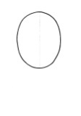
Ниже ставим черточки – это нос и губы…
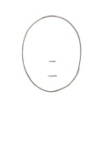
Глаза, как от слив косточки: рисуем плавно дуги.
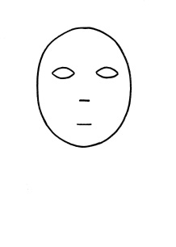
А внутри – зрачки – кружочки
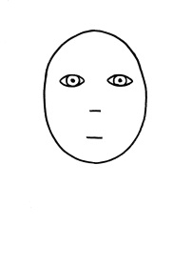
Ноздри – две большие точки, кончик носа между ними закругляем плавно линией
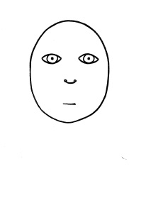
Ротик – дуга, ямкой – губа, две волны и точки да круглые щечки.
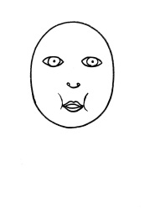
Брови – дуги, уши – полукруги, шею удлиняем, плечи закругляем.
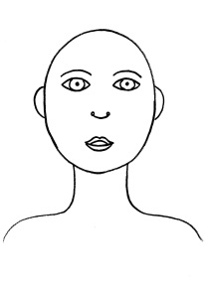
Пышные волосы, ресницы на веках,
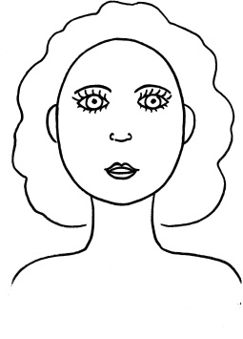
Вот и готов портрет человека.
